• T : 变压器
- 描述：用于改变电压。
- 基本特征：具有初级和次级绕组，通过电磁感应传递能量。
- 应用：在电力传输中，变压器用于提高电压以减少损耗，或者降低电压以便于安全使用。
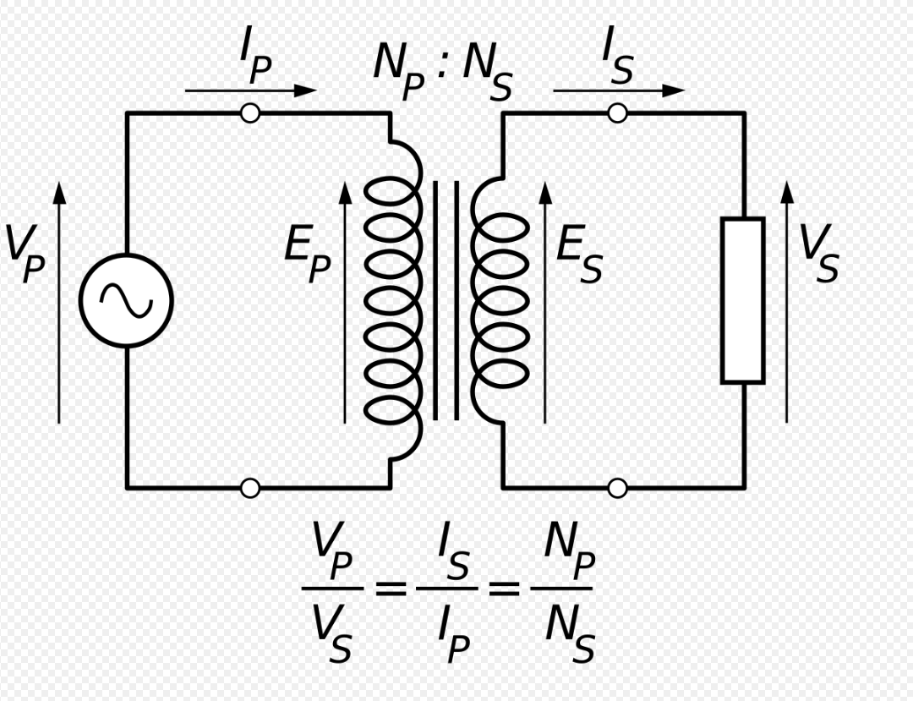
• R : 电阻
- 描述：限制电流流动的元件。
- 基本特征：具有固定或可变的电阻值，通过消耗能量来限制电流。
- 应用：用于分压、限流、滤波以及信号调节等电路中。

• C : 电容
- 描述：储存电量和电能（电势能）的元件。
- 基本特征：由两片导电材料和一个介电材料组成，具有储能功能。
- 应用：用于滤波、去耦、耦合、以及在电源电路中稳定电压和电流。
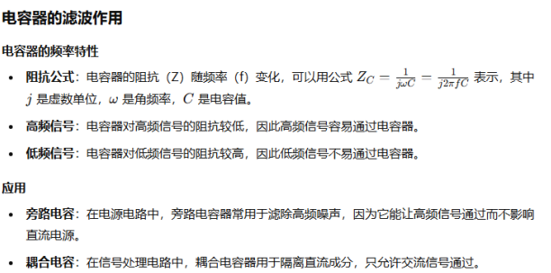

• L : 电感
- 描述：把电能转化为磁能而存储起来的元件。
- 基本特征：由绕在铁芯或空气芯上的线圈组成，产生自感电压。
- 应用：用于滤波、储能、变压和信号处理等电路中。
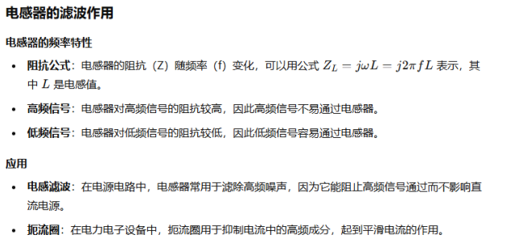

• Q : 三极管
- 描述：用于放大和开关信号的半导体器件。
- 基本特征：具有三个端子（发射极、基极和集电极），通过基极电流控制集电极电流。
- 应用：广泛用于放大电路、开关电路、振荡电路和电源管理中。
- 三极管有三个引脚：发射极（E）、基极（B）和集电极（C）。
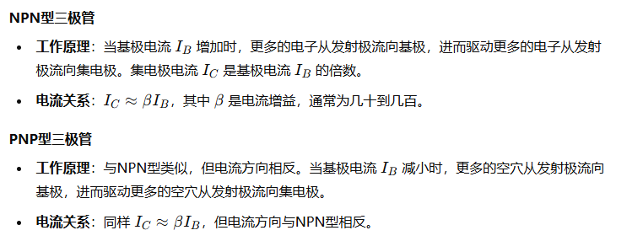
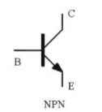
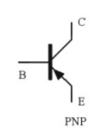
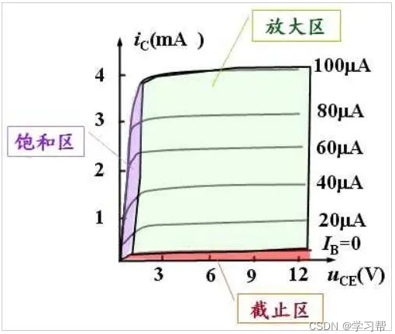
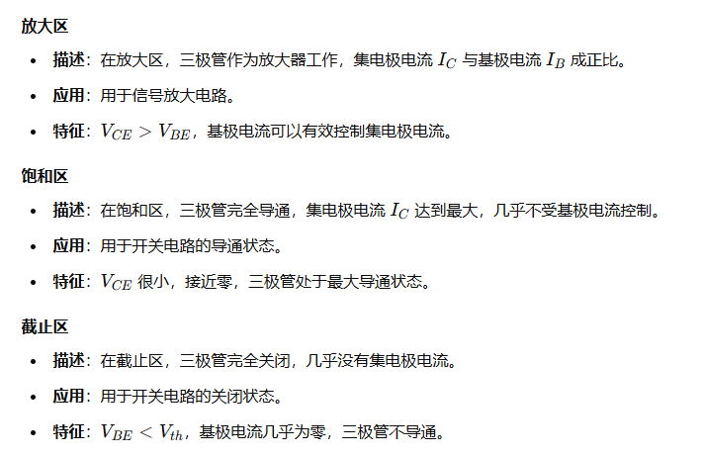

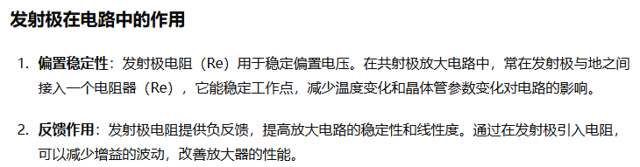
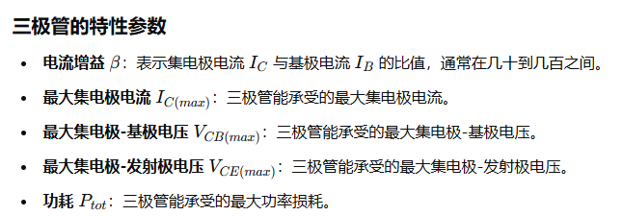
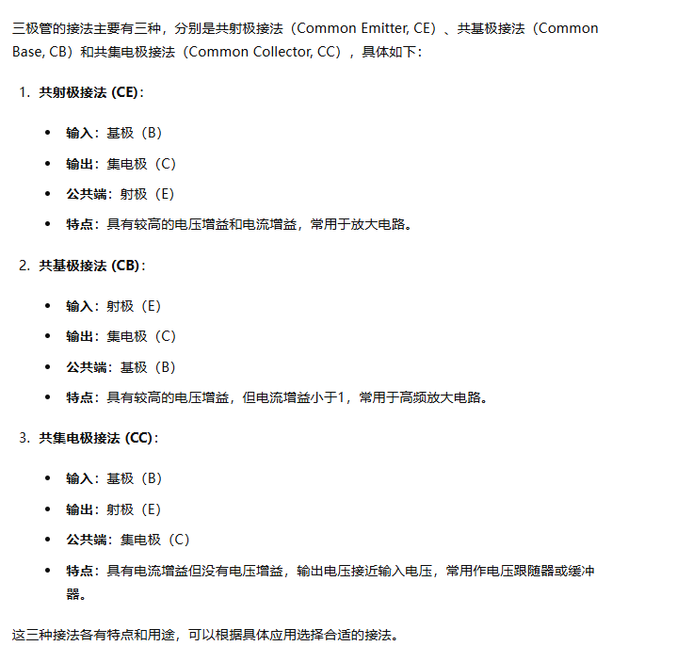

• D : 二极管
正向特性(外加正向电压)
当正向电压超过某一数值后，二极管才有明显的正向电流，该电压值称为导通电压。
大于导通电压的区域称为导通区。
反向特性(外加正向电压)
在反向电压小于反向击穿电压的范围内，由少数载流子形成的反向电流很小，而且与反向电压的大小基本无关。
反向击穿特性：
当反向电压增加到某一数值ＶBR时，反向电流急剧增大，这种现象叫做二极管的反向击穿。
温度的影响：
温度升高会导致正向特性左移（导通电压降低，正向压降降低），反向特性下移（反向电流增加）。
关于击穿：
二极管击穿分为电击穿与热击穿，其中电击穿过程是可逆的，热击穿是任何时候都需要避免的。
详细：全面认识二极管，一篇文章就够了_二极管的原理-CSDN博客

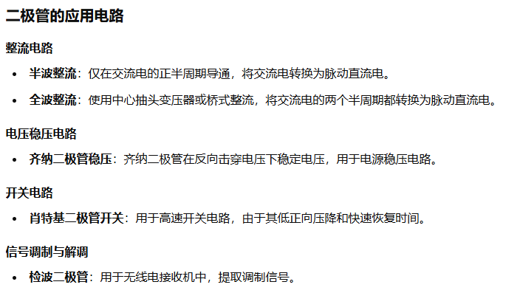

齐纳二极管也称稳压二极管：电压达到击穿电压后比较稳定，而电流可变范围比较大，所以反向偏置有稳压作用。
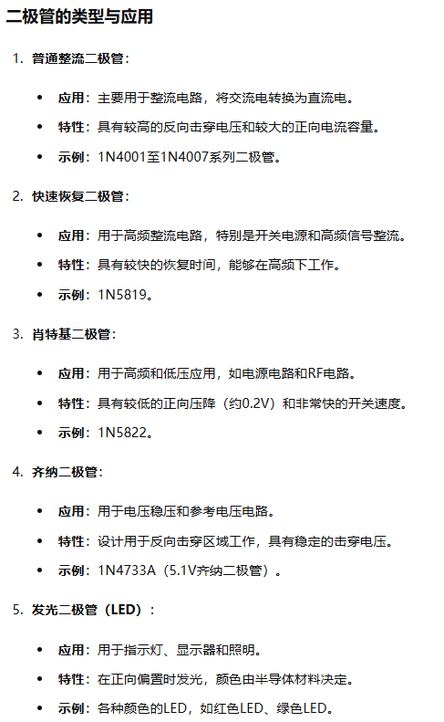

• U : 芯片
- 描述：集成了大量电子元件的微型电路。
- 基本特征：由半导体材料制成，具有高度集成度和复杂的功能。
- 应用：用于各种电子设备中，如计算机、手机、家电和工业控制系统。
• UR : 可控硅整流器
- 描述：以智能数字控制电路为核心的电源功率控制电器。
- 基本特征：具有可控硅元件，能够调节电流的导通角。
- 应用：用于调节和控制电源电压，广泛用于电力控制系统和电机驱动中。
• VC : 控制电路有电源的整流器
- 描述：把交流电源转为直流电源的整流装置。
- 基本特征：使用二极管或整流桥实现整流功能。
- 应用：用于电源供应器、充电器、电焊机等设备中。
• UF : 变频器
- 描述：通过改变电机工作电源频率方式来控制交流电动机的电力控制设备。
- 基本特征：通过功率电子器件改变输出电压和频率。
- 应用：用于调节电机速度和扭矩，广泛应用于工业自动化、空调、电梯和电动车中。
• UC : 变流器
- 描述：使电源系统的电压、频率、相数和其他电量或特性发生变化的电器设备。
- 基本特征：可以进行交流到直流、直流到交流或直流到直流的转换。
- 应用：用于电力系统中的电能转换和调节，如风力发电、光伏发电和不间断电源系统。
• UI : 逆变器
- 描述：把直流电能（电池、蓄电瓶）转变成定频定压或调频调压交流电的转换器。
- 基本特征：具有DC-AC转换功能，通过调制技术输出稳定的交流电。
- 应用：用于太阳能发电系统、UPS（不间断电源）、电动车和移动设备中。

• M : 电动机
- 描述：将电能转换为机械能的装置。
- 基本特征：通过电磁感应或电场力产生旋转运动。
- 应用：广泛应用于工业机械、家用电器、电动工具和交通运输设备中。
• MA : 异步电机（感应电动机）
- 描述：实现机电能量转换为机械能的一种交流电机。
- 基本特征：转子转速低于同步速度，通过感应电流产生转矩。
- 应用：用于泵、风机、压缩机和其他需要恒定速度的机械设备中。
• MS : 同步电机
- 描述：电能与机械能变换的元件。
- 基本特征：转子与旋转磁场同步旋转，速度恒定。
- 应用：用于发电机、精密机械驱动和需要精确速度控制的应用中。
• MD : 直流电动机
- 描述：将直流电能转换为机械能的电动机。
- 基本特征：通过直流电产生磁场力驱动转子旋转。
- 应用：用于电动车、电动工具和一些控制精度要求高的应用中。
• MW : 绕线转子感应电动机
- 描述：一种特殊的感应电动机，具有绕线式转子。
- 基本特征：转子绕组通过滑环和电刷与外部电路连接，可调节启动和运行特性。
- 应用：用于需要高起动转矩的应用，如起重机、升降机和大型机械设备。
• MC : 鼠笼式电动机
- 描述：三相异步电动机中的一种，具有鼠笼式转子。
- 基本特征：转子由铸铝或铜导条和端环构成，结构简单坚固。
- 应用：广泛用于工业设备、家电和空调系统中。
• YM : 电动阀
- 描述：电动执行器控制阀门。
- 基本特征：通过电动执行机构实现阀门的开关和调节功能。
- 应用：用于自动化控制系统中的流体控制，如供水、暖通空调和工业过程控制。
• YV : 电磁阀
- 描述：用电磁控制的工业设备。
- 基本特征：通过电磁铁控制阀芯的开关，实现流体的通断。
- 应用：用于流体控制系统，如气动系统、液压系统和过程控制。

